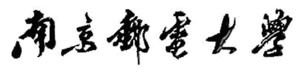
专业课程设计报告
（ 2026/ 2027学年 第 一 学期）

题 目： 安全文件存储系统

专 业 | 信息安全
学 生 姓 名 | 严凯嘉
班 级 学 号 | B23041403
指 导 教 师 | 吴严生
指 导 单 位 | 计算机学院、软件学院、网络空间安全学院
日 期 | 2026.10.26-2022.11.06

课程目标 | 评价准则 | 计分（每项10分）
课程目标1：通过课程设计，培养学生综合应用信息安全、计算机技术等领域专业知识的技能。（20分） | 1、能够掌握信息安全的相关基础知识，并能够针对求解的工程问题，收集资料进行合理的分析与设计。
课程目标1：通过课程设计，培养学生综合应用信息安全、计算机技术等领域专业知识的技能。（20分） | 2、从软件的分析、设计到编制调试，结合计算机网络理论知识、编程语言以及程序设计的方法，能够解决一个和信息安全相关的问题。
课程目标2：解决信息安全领域复杂工程问题的实践创新能力。（20分） | 3、通过调研，能够选择合适的程序设计语言与编程开发平台，对求解的工程问题进行编程实现。
课程目标2：解决信息安全领域复杂工程问题的实践创新能力。（20分） | 4、具备一定的人机交互设计意识，人机交互设计合理、友好，操作简便。
课程目标3：文献调研与资料收集能力，问题发现、研究、分析与解决能力。（10分） | 5、具备一定自学能力与探索创新意识，能够充分利用教科书及其资源（如网络等）自学新知识与新技能。
课程目标4：培养工程工具运用能力，能够利用仿真软件或实验系统对信息安全系统进行模拟和预测，并理解仿真软件或实验硬件的局限性。（20分） | 6、能够结合计算机软硬件资源，合理选用算法、数据结构、数据存储方式等技术手段，理解相关算法，对求解的工程问题进行有效建模和求解。
 | 7、掌握调试方法与工具，对程序开发过程中出现的问题进行分析、跟踪与调试，并能够进行充分测试。
课程目标5：分组完成一次项目设计与开发的全过程，组内成员通过讨论和交流解决课程设计中的难题，能在实验报告中准确阐述课程设计的内容，能够清晰陈述观点和回答问题。（30分） | 8、组内成员之间有一定的团队合作，互通有无。
 | 9、具备一定的语言表达能力与文字处理能力，能够结合复杂工程问题撰写报告，报告内容和实验数据详实，格式规范。
 | 10、能够正确、完整地回答指导教师关于课题的问询，反映其对课题内容，以及相关的工程基础知识具有较好的理解和掌握。
专业课程设计能力测评总分
指导教师： 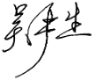 2026 年 11 月 4 日

备注：加上平时成绩之后换算的总评成绩及等级（优、良、中、及格等）：

一、课题内容和要求

1.1 课题内容
设计一个安全文件存储系统，用户可自行选择上传数据的安全属性，支持用户对上传文件进行加密、解密操作，并可提供文件的完整性和认证性验证。
本系统面向本地文件保管场景，采用 AES-128/256-GCM 对文件分块加密，使用 SHA-256/SHA-1 计算内容哈希，主口令经 PBKDF2/scrypt 派生密钥，文件清单由 RSA-3072 私钥签名，并通过自签名 X.509 证书和 SHA-256 指纹建立信任。密文、密钥环和审计记录保存在本机 IndexedDB 中，不依赖服务端；系统支持文件拖拽、篡改实验和性能测试。

1.2 课题要求
（1）支持 AES 等对称加密、SHA-256/SHA-1 哈希完整性；口令通过 PBKDF2/scrypt 等派生密钥，不能直接截断口令。本系统使用 AES-128/256-GCM 和 4 MiB 分块，PBKDF2 默认 600,000 次、scrypt 默认 N=2^17；口令按 UTF-8 NFC 规范化后完整参与 KDF。
（2）用户 RSA 公私钥对实现数字签名；下载时验签，现场篡改文件后必须验签失败。本系统使用 RSA-3072、RSASSA-PKCS1-v1_5 和 SHA-256 对规范化清单签名，前端在解密前完成证书与签名验证。
（3）密钥管理：安全存储、导出、备份、证书认证至少完成两项，并说明风险。本系统四项均实现：密钥环安全存储、.sfkey 加密导出、.sfbackup 备份/恢复、自签名 X.509 证书与指纹信任；同时说明弱口令离线破解和 TOFU 风险。
（4）现场测试：错误口令解密失败、篡改密文失败、替换签名失败、拖拽文件加解密成功。本系统用 T01–T04 四个用例记录测试结果；拖拽用于普通文件加密和 .sfv 容器导入，解密通过文件表/解密向导完成。
（5）报告包含威胁模型、密钥生命周期、算法参数、性能数据（大文件加解密耗时）、至少一个安全局限说明（如 SHA-1 弱碰撞性）。GUI 支持文件拖拽。上述内容在第二章和第三章分别说明。

1.3 小组分工
本人负责总体架构与前端侧设计、前端页面和交互实现、系统级测试与现场测试、性能测试、威胁模型和安全局限分析。具体工作包括：确定分层架构和 Worker 接口边界；实现文件库、密钥管理、安全实验室、性能测试、审计和设置页面；设计 T01–T04 现场测试并整理证据；执行 1/10/100 MiB 性能测试；分析攻击者能力和系统局限。
表 1-1 小组分工
成员 | 主要工作
B23041403严凯嘉 | 整体方案设计、页面交互实现、证书认证、安全性能测试与威胁模型
B23041401王嘉然 | RSA签名、验签、密钥管理（存储、导出、备份）
B23041402吕欣阳 | 实现文件加解密、哈希完整性、现场测试、系统说明撰写

二、需求分析和总体设计

2.1 本课题的主要功能包括
系统功能按模块划分如表 2-1 所示。
表 2-1 功能模块
模块 | 主要功能
保管库与密钥管理 | 创建、解锁、锁定、修改主口令；维护密钥环和会话状态
文件加密 | 拖拽/选择文件，选择 AES 算法和哈希算法，分块加密、签名、进度与取消
文件解密与验证 | 先验证书和签名，再校验口令、解密、重算哈希，失败不输出明文
拖拽与导入 | 普通文件进入加密对话框；.sfv 容器验签导入；.sfbackup 引导到密钥管理
密钥管理操作 | .sfkey 私钥导出、.sfbackup 备份/恢复、证书查看和信任库管理
安全实验室 | 错误口令、密文篡改、签名替换、证书替换等 9 类攻击演示
性能测试 | 1/10/100 MiB 的 AES、哈希、KDF、RSA 和端到端基准，结果导出
审计与设置 | 操作审计、自动锁定、默认算法、存储与安全状态；Electron 桌面版

保管库与密钥管理。 首次进入时设置显示名称和主口令，系统生成 salt、派生密钥，并生成 RSA-3072 密钥对和自签名证书；解锁后只保留运行时密钥引用，锁定或超时会清除会话。
文件加密。 用户可拖拽或选择多个文件，确认 AES-128/256-GCM、SHA-256/SHA-1 和 KDF 档位；系统逐文件显示进度和耗时，支持取消，失败会回滚未完成记录。
文件解密与验证。 解密向导先验证书和 RSA 签名，再校验口令/KCV、解包 DEK、逐块 AES-GCM 解密并比对内容哈希；任一步失败都不生成下载文件，并显示失败阶段和错误码。
拖拽与导入。 DropZone 支持多文件和键盘操作并拒绝文件夹；普通文件打开加密对话框，.sfv 进入验签导入，.sfbackup 引导到密钥管理。拖拽不直接触发解密，解密从文件表或向导发起。
密钥管理操作。 用户可导出加密的 .sfkey、创建不含文件内容的 .sfbackup 并在新环境恢复；证书页显示自签名证书、SHA-256 指纹和信任库，首次信任需核对指纹。
安全实验室。 实验室在内存副本上执行篡改，展示预期/实际失败阶段和错误码，支持导出被篡改容器及 Markdown/JSON 验证报告，便于现场演示。
性能测试。 用户可选择 1/10/100 MiB、是否包含 scrypt 和端到端流程；测试在 Worker 中运行，以中位耗时和 MiB/s 展示，并可导出 Markdown/CSV。
审计与设置。 审计页记录操作、结果、阶段、错误码和文件标识，不记录口令、密钥或明文；设置页提供自动锁定、默认算法和存储状态，桌面版通过 Electron 提供便携 exe。

2.2 本课题的设计过程

2.2.1 总体架构
系统采用“表现层—状态与编排层—执行层—领域层—持久化/桌面壳”的分层结构，如图 2-1 所示。React 页面只负责展示和交互，不直接调用 WebCrypto；Zustand 保存会话、文件列表和非敏感设置；页面组件通过 Worker 客户端提交加密、解密、导入导出和性能任务。主线程负责 PBKDF2/scrypt、KCV、证书和私钥包装，Worker 负责 4 MiB 分块 AES-GCM、流式哈希、容器解析和基准测试。口令字符串不进入 Worker，只传递解锁后的 VMK CryptoKey。
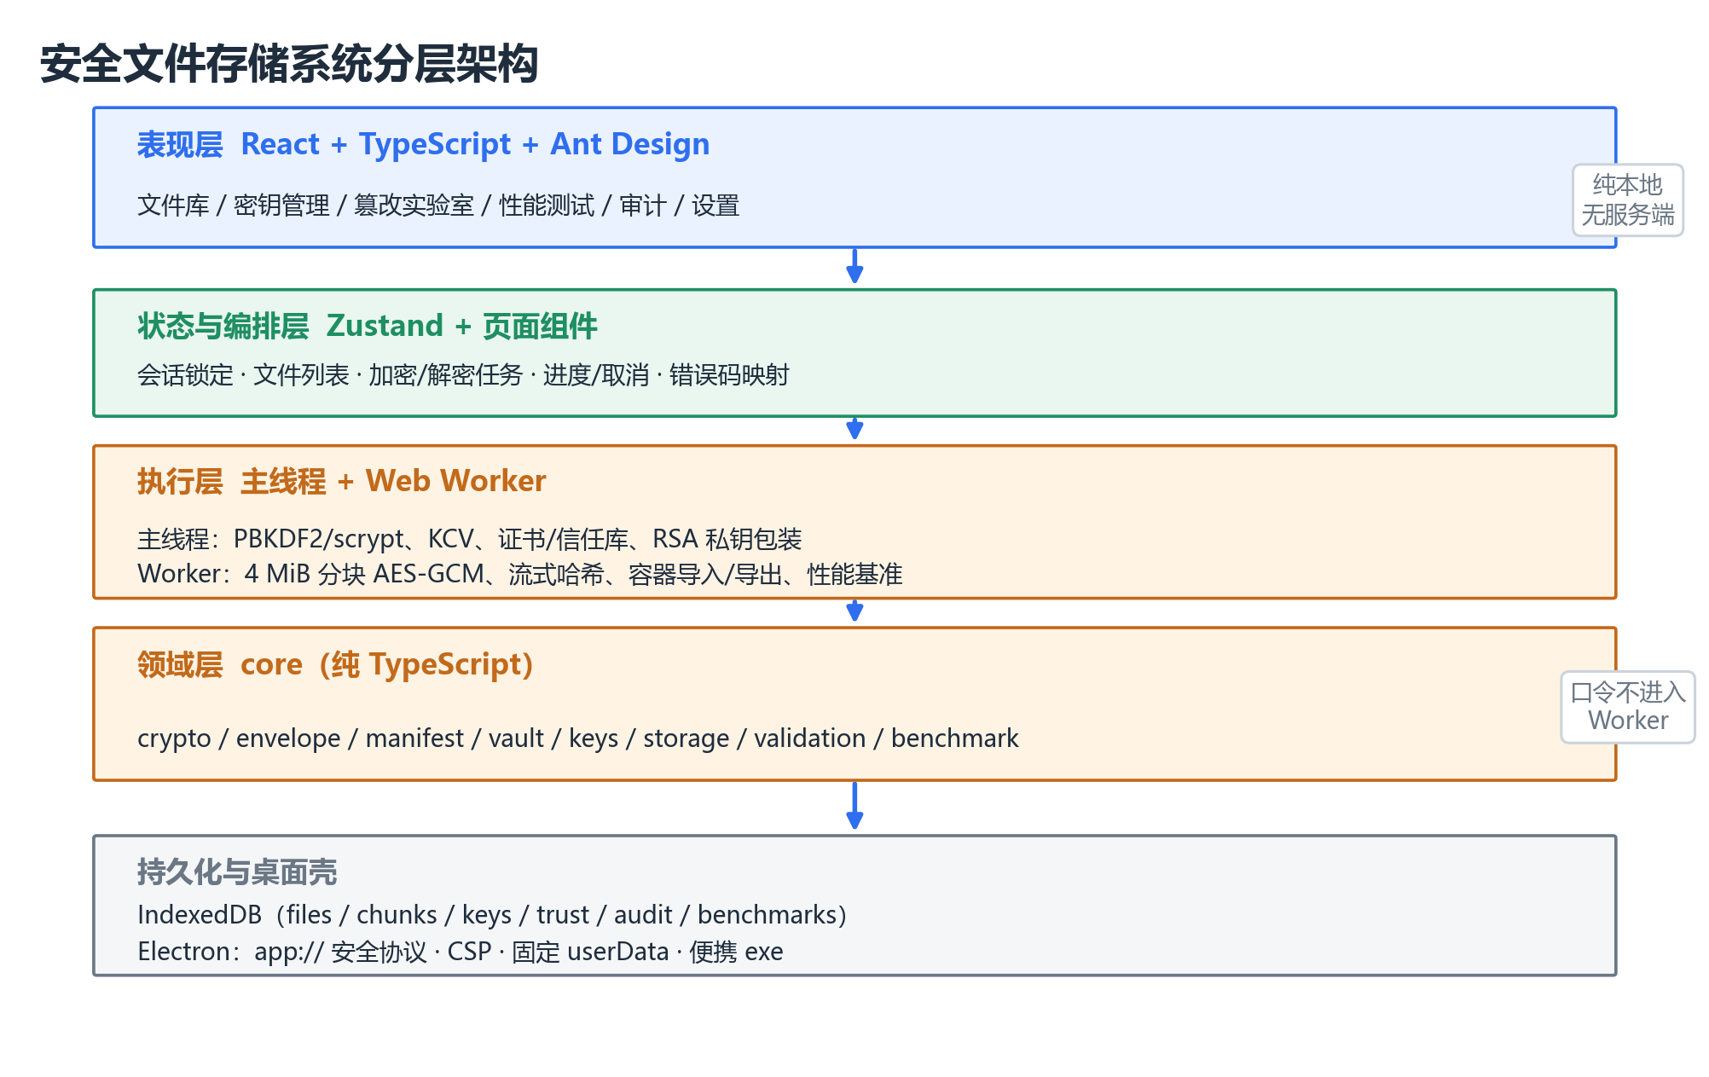
图 2-1 系统分层架构
系统没有服务端，所有密码学操作在本机完成。浏览器版使用 IndexedDB；桌面版通过自定义 app://secure-file-vault 安全协议加载静态资源，并把数据目录固定在 %APPDATA%\SecureFileVault，避免便携 exe 解压路径变化导致数据“丢失”。

2.2.2 密钥层级与生命周期
密钥层级如图 2-2 所示。主口令先做 UTF-8 NFC 规范化，再经 PBKDF2-HMAC-SHA-256 600,000 次（或 scrypt N=2^17）得到 IKM；IKM 经 HKDF-SHA-256 按不同 info 域分离为 VMK、keyringKey 和 KCVKey。每个文件生成独立 fileSalt，VMK 与 fileSalt 经 HKDF 派生 fileKEK；随机 DEK 由 fileKEK 以 AES-GCM 包装。RSA 私钥以 PKCS#8 导出后由 keyringKey 包装，公钥用于生成自签名 X.509 证书，证书 SHA-256 指纹作为信任锚。
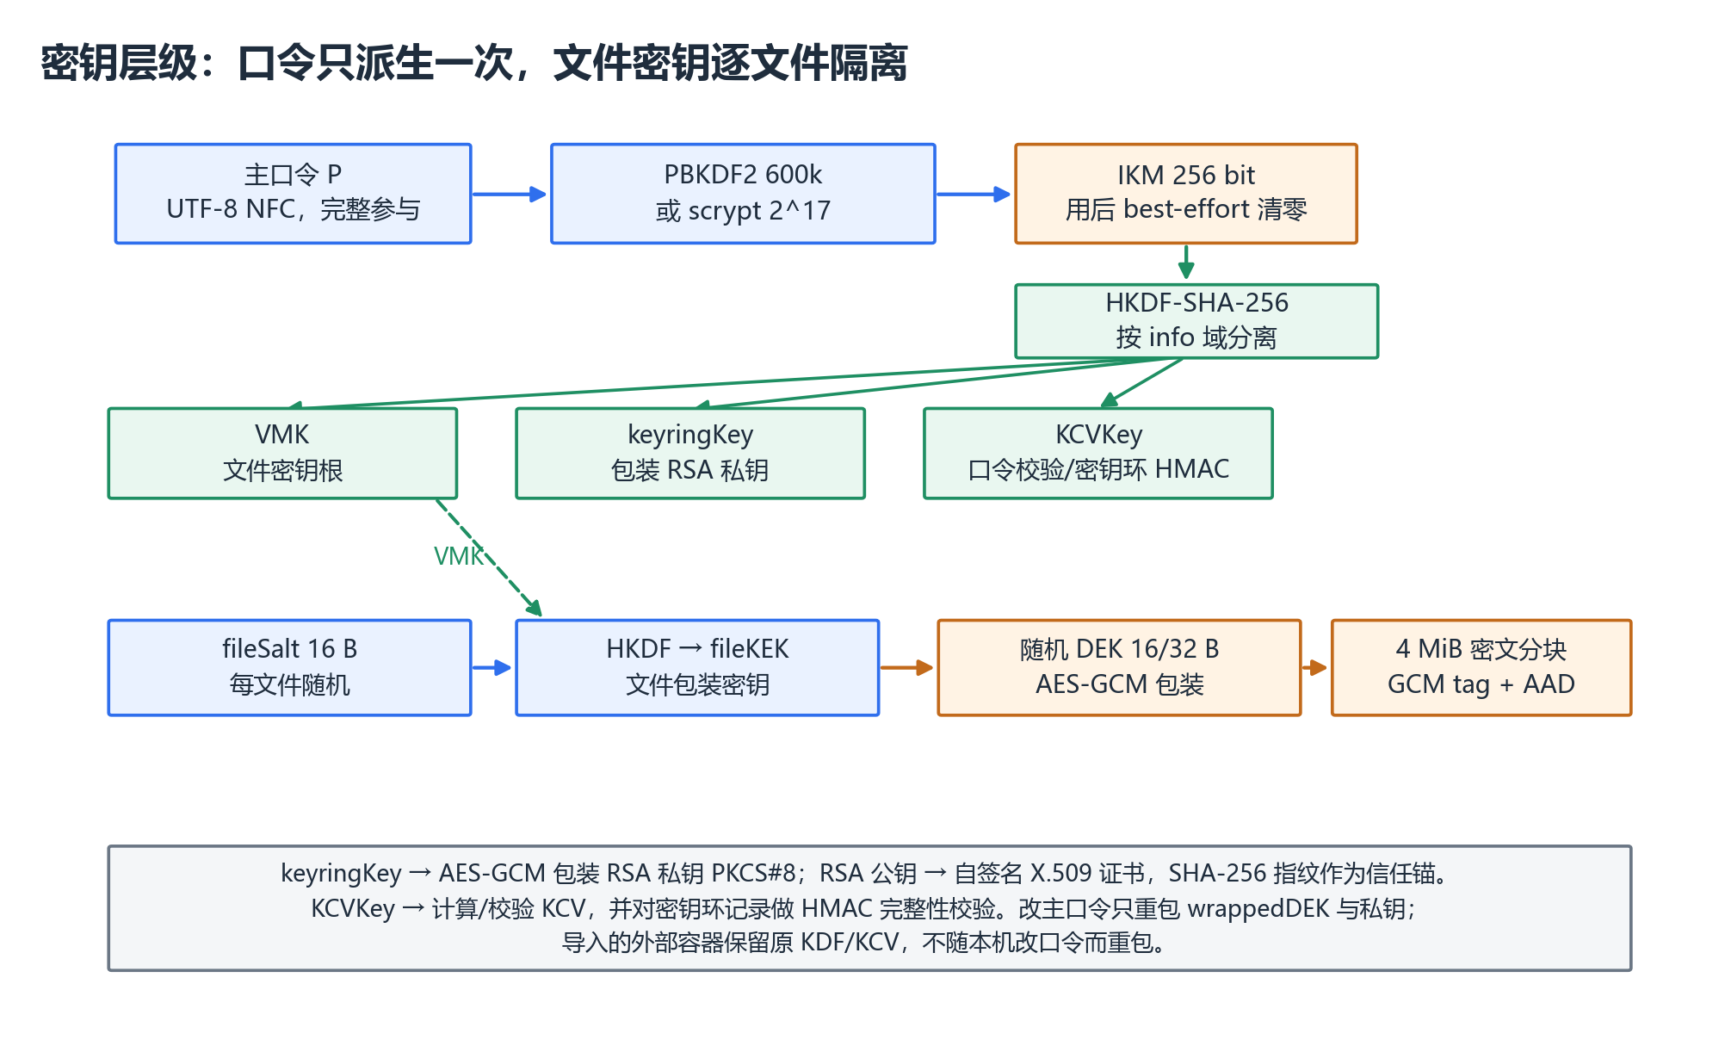
图 2-2 密钥层级
表 2-2 密钥生命周期
状态 | 触发 | 密钥材料位置
Created | 创建保管库，生成 RSA 密钥和证书 | 包装私钥、证书入 IndexedDB；会话解锁
Active | 解锁后加密、解密、签名 | VMK、keyringKey、私钥在内存
Locked | 手动锁定、自动锁定、刷新页面 | 仅包装私钥在 IndexedDB
Exported | 导出 .sfkey | 原密钥环不变，另生成加密导出文件
BackedUp | 创建 .sfbackup | 原密钥环不变，备份含私钥/证书/信任库
Restored | 从备份恢复或导入私钥 | 新保管库或替换签名密钥；旧证书保留
Revoked | 从信任库移除证书 | 该证书签名的容器验证失败

改主口令只重新包装本地文件的 wrappedDEK 和 RSA 私钥，不重新加密文件内容；导入的外部容器保留原 KDF/KCV，仍使用容器创建时的口令。

2.2.3 算法参数与容器
表 2-3 算法参数
项目 | 参数
对称加密 | AES-256-GCM（默认）/ AES-128-GCM，128 位认证标签
分块 | 4 MiB；每块独立 IV 和 AAD；单文件最多 4096 块
IV / AAD | 64 位随机 fileNonce + 32 位块索引；AAD 绑定 fileId、index、chunkCount、明文长度、fileNonce
内容哈希 | SHA-256（默认）/ SHA-1（仅演示）；签名摘要始终 SHA-256
口令 KDF | PBKDF2-HMAC-SHA-256 600,000 次（可选 300,000）；scrypt N=2^17 或 2^15
密钥分离 | HKDF-SHA-256，派生 VMK、keyringKey、KCVKey
签名 | RSA-3072，RSASSA-PKCS1-v1_5 + SHA-256，签名 384 B
证书 | 自签名 X.509，有效期 2 年，SHA-256 指纹
容器 | SFV1 magic + 规范化 JSON 头 + 签名 + 分块密文；头 ≤ 1 MiB
口令 | UTF-8 NFC，8–1024 字符，完整参与 KDF，不截断

容器头保存算法、KDF 参数、fileSalt、KCV、wrappedDEK、内容哈希和签名者证书等字段；RSA 签名覆盖规范化清单，不直接覆盖密文。密文完整性由 AES-GCM 的认证标签和 AAD 负责，内容哈希在解密后与签名清单比对。这样做可以同时防止算法降级、参数替换和分块重排。

2.2.4 加解密与验证流程
加密时，系统为文件生成 fileId、fileSalt 和 fileNonce，派生 fileKEK 并生成、包装随机 DEK；随后按 4 MiB 分块读取文件，边算哈希边做 AES-GCM，密文分块写入 IndexedDB；全部完成后构造规范化清单、用 RSA 私钥签名，并把文件记录从 pending 提交为 committed。失败或取消会删除 pending 记录和分块。
解密时，前端编排层先调用 verifyContainer/verifyStoredFile 完成 S0 解析、S1 证书和 S2 签名验证；通过后才执行 KDF/KCV 口令校验（S3）、解包 DEK（S4）、逐块 AES-GCM 解密（S5）和内容哈希比对（S6），全部通过才生成 Blob 并下载。需要强调的是：“先验签后解密”由前端编排保证，decryptFile 本身从口令/KCV 开始，不负责证书信任检查。

2.2.5 威胁模型
系统主要保护文件明文、主口令、RSA 私钥、VMK/DEK、密文完整性和清单/签名/证书。考虑三类主要攻击者：A1 能读取/复制 IndexedDB 和导出文件的离线攻击者；A2 能修改密文、容器头、签名或分块顺序的主动篡改者；A3 能通过 XSS、恶意扩展或已解锁浏览器读取内存的运行时攻击者。网络攻击不适用（系统无网络传输），已失陷终端、键盘记录器和内存取证不在防护范围内。
表 2-4 攻击者能拿到/不能拿到
攻击者 | 能拿到 | 不能拿到
A1 离线存储攻击者 | AES-GCM 密文分块、wrappedDEK、fileSalt、KDF 参数/KCV、加密的 PKCS#8、证书，以及明文文件名、大小、MIME | 不能直接得到明文或私钥；若口令弱，可离线猜测
A2 主动篡改者 | 可修改密文、头部字段、签名、分块顺序或截断容器 | 不能伪造受信任证书的签名；GCM/AAD 或 RSA 验签会失败
A3 运行时攻击者 | 解锁期间可能读取 VMK、私钥 CryptoKey、明文和口令输入 | 系统不声称能防御已失陷浏览器/操作系统

信任边界是：WebCrypto 实现、解锁期设备、应用自身代码和用户当前口令可信；IndexedDB、导入的 .sfv/.sfkey/.sfbackup、未知证书和文件名/MIME 不可信。系统没有服务端信任边界。

2.2.6 安全局限
（1）SHA-1 弱碰撞性。 SHA-1 已被 SHAttered 实际碰撞攻破。本系统仅把 SHA-1 作为内容哈希的演示选项，默认使用 SHA-256；RSA 签名摘要始终是 SHA-256，不随内容哈希降级。但选择 SHA-1 仍会削弱内容完整性语义，实际系统应禁用。
（2）IndexedDB 明文元数据。 文件名、大小、MIME、创建/签名时间、算法、KDF 参数、KCV、签名者指纹等以明文保存在容器头和 IndexedDB 中。攻击者拿到存储后可以做文件类型和业务分析；系统未加密元数据。
（3）自签名证书 + TOFU。 没有 CA 身份背书、CRL/OCSP 吊销；首次信任依赖用户核对完整 SHA-256 指纹。用户若盲目点击“信任”，可能接受攻击者证书；真实系统需要 PKI 和证书策略。
（4）JS 内存与删除。 口令是 JavaScript 字符串，无法可靠擦除；CryptoKey 和明文分块可能驻留到 GC。删除 IndexedDB 记录也不等于物理擦除，审计日志在本机可被改写。系统用自动锁定和 best-effort 清零降低风险，但不能根治。

2.2.7 开发与测试过程
开发按“需求与分工 → 威胁建模 → 架构与接口 → 前端实现与 Worker 联调 → 自动化/现场测试 → 打包”推进。先确定 core 只放密码学、React 不直接调用 WebCrypto、Worker 不接收口令等边界；再实现页面和任务编排；随后用 Vitest 验证密码学与容器逻辑，用 Playwright 验证浏览器流程、拖拽和恢复，用 Electron smoke 验证桌面壳；最后生成便携 exe，并检查数据迁移和 SmartScreen 提示。

三、相关功能模块详细设计

3.1 模块程序流程图设计

（一）RSA 参数与公钥生成
RSA 先选择两个大素数 p、q，计算 n=p·q 和 φ(n)=(p−1)(q−1)，选择 e=65537 并满足 gcd(e, φ(n))=1。公钥为 (n,e)，私钥为 (n,d)，其中 d 是 e 在模 φ(n) 下的乘法逆元。

（二）求私钥 D
求 d 的数学过程是：
d ≡ e^(-1) (mod φ(n))，即 e·d ≡ 1 (mod φ(n))。
可以用扩展欧几里得算法求模逆元：对 e 和 φ(n) 做辗转相除，得到一组整数 x、y 使 e·x + φ(n)·y = 1，则 d = x mod φ(n)。教材小例子：p=61、q=53，n=3233，φ(n)=3120，取 e=17，可求得 d=2753，因为 17×2753=46801 ≡ 1 (mod 3120)。实际签名时计算 s=m^d mod n，验签时计算 m=s^e mod n；工程实现通常用中国剩余定理（CRT）加速。
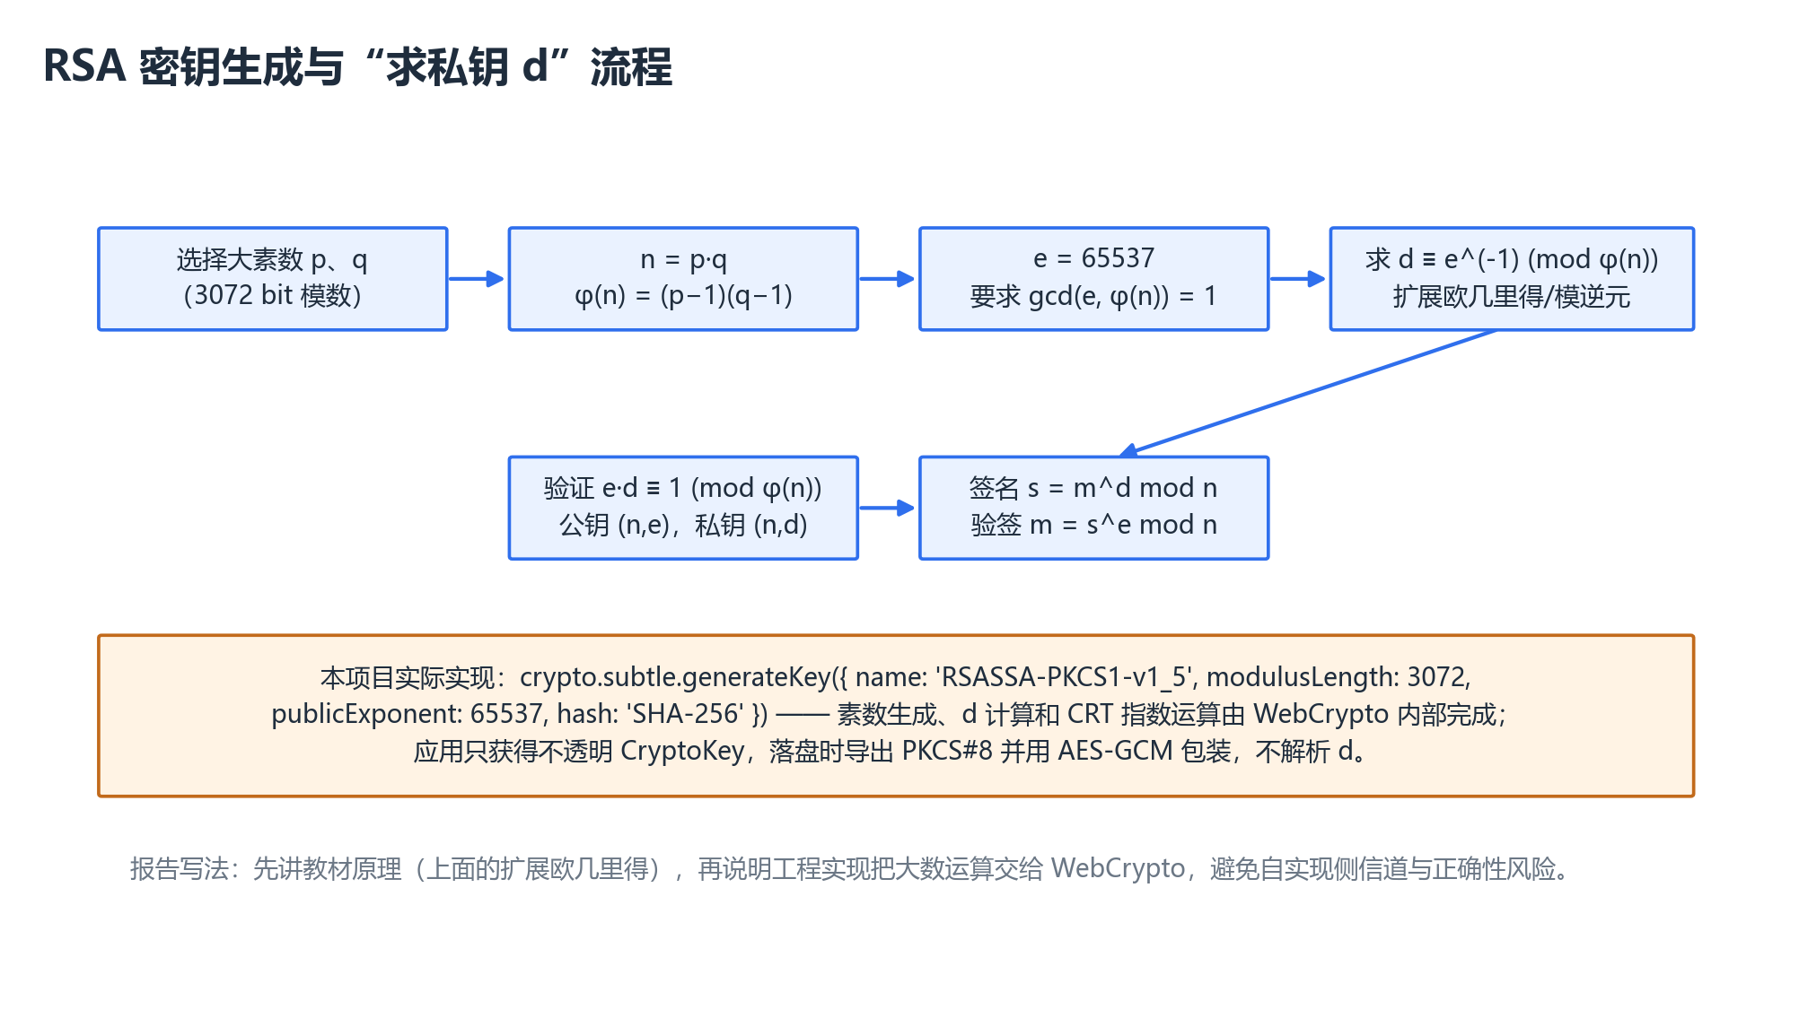
图 3-1 RSA 密钥生成与“求私钥 d”流程
需要特别说明：本项目没有在 JavaScript 中手写大素数生成、扩展欧几里得或 CRT。实际代码调用 WebCrypto：
crypto.subtle.generateKey(
{ name: 'RSASSA-PKCS1-v1_5', modulusLength: 3072,
publicExponent: new Uint8Array([1, 0, 1]), hash: 'SHA-256' },
true,
['sign', 'verify'],
);
素数生成、d 的计算和 CRT 指数运算由浏览器原生密码库完成；应用只得到不透明的 CryptoKey。需要落盘时，代码导出 PKCS#8 私钥字节并用 AES-GCM 包装，不解析 d，也不把 d 暴露给页面。这样写既符合教材原理，也符合项目的真实实现。

（三）加密、解密与验证流程
加密流程为：拖拽/选择文件 → 加密对话框确认算法 → Worker 生成 fileSalt/fileNonce、派生 fileKEK、包装 DEK → 4 MiB 分块哈希和 AES-GCM → 构造规范化清单并 RSA 签名 → pending 提交为 committed。解密流程为：S0 解析容器 → S1 校验证书和指纹 → S2 RSA 验签 → S3 KDF/KCV 校验口令 → S4 解包 DEK → S5 逐块 GCM 解密 → S6 内容哈希比对 → 输出 Blob；任何一步失败都不生成明文下载文件。流程如图 3-2 所示。
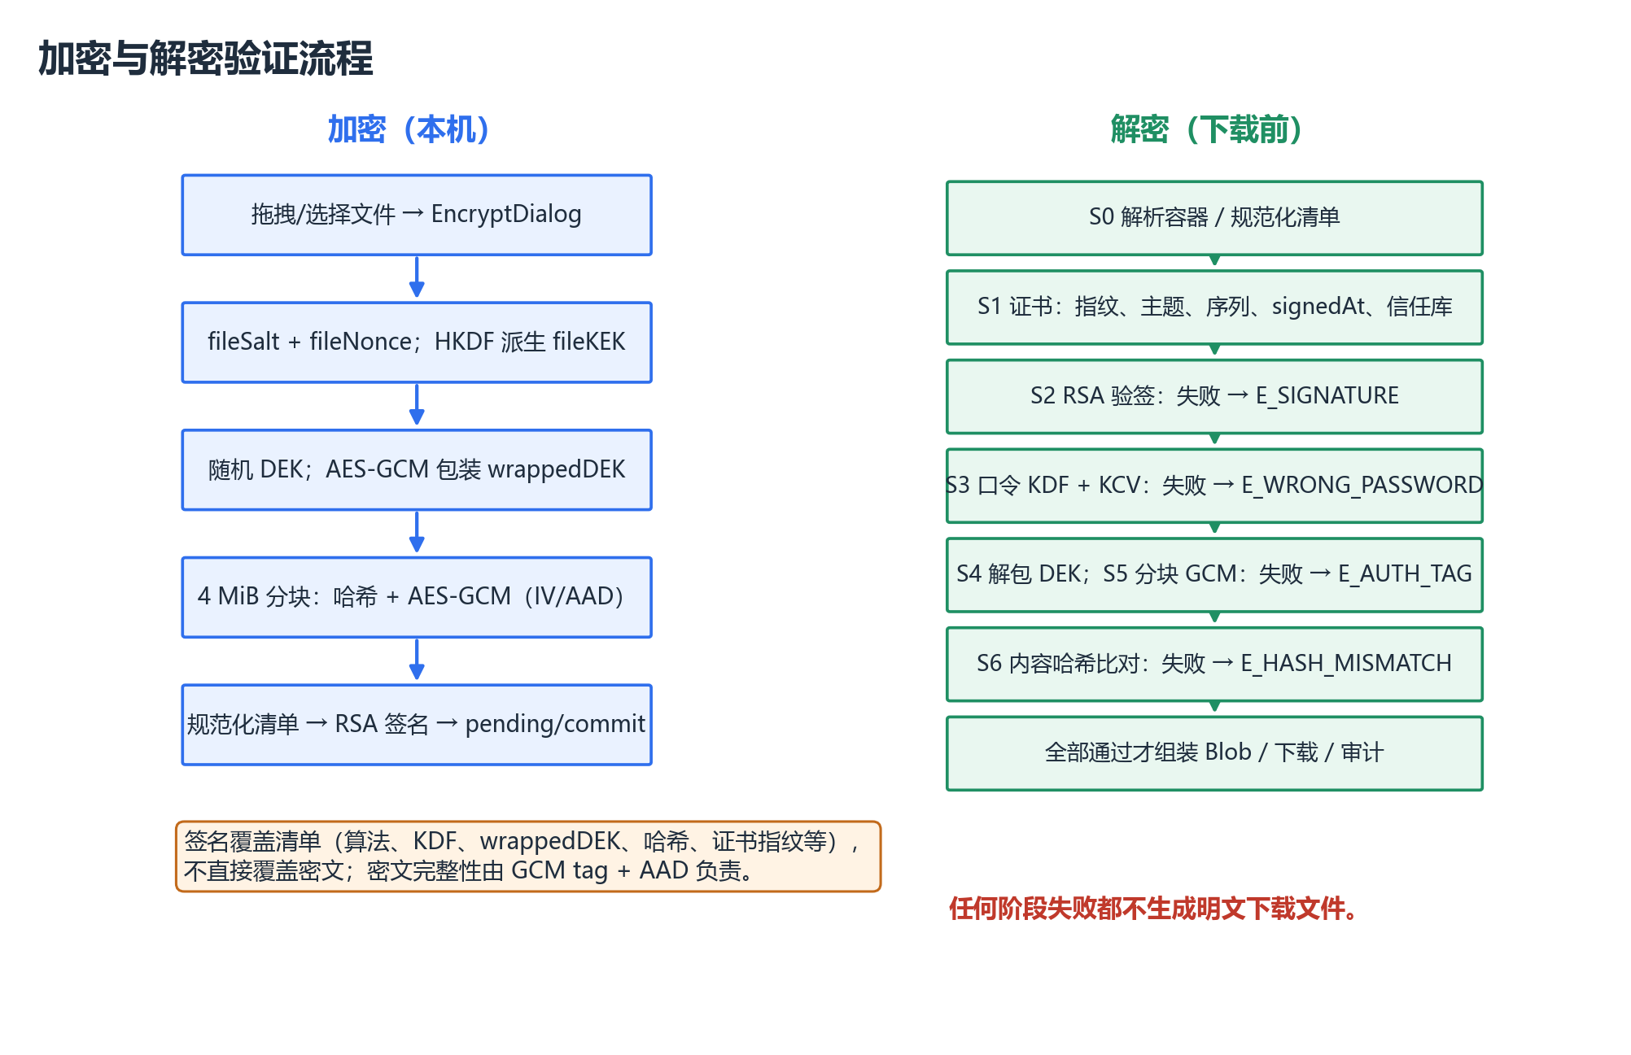
图 3-2 加密与解密验证流程
拖拽流程与上述不同：普通文件拖入后只是打开加密对话框，用户点击“开始加密”才执行；.sfv 拖入走验签导入；.sfbackup 提示去密钥管理；解密不在拖拽事件中触发，而是从文件表打开解密向导。因此，拖拽承担的是加密和导入入口，解密统一由文件表/解密向导发起。

3.2 本人负责模块的详细设计

3.2.1 前端架构与拖拽交互
前端由文件库、密钥管理、安全实验室、性能测试、审计和设置等页面组成，统一使用 Ant Design 5 和中文主题。页面不直接调用 WebCrypto，而是通过 Worker 客户端提交任务、接收进度和错误；验证报告组件把每个阶段的耗时、状态和错误码展示出来，便于定位失败原因。
拖拽交互由 DropZone 实现：dragenter/dragover/dragleave/drop 维护拖拽计数和高亮状态；通过 webkitGetAsEntry 拒绝文件夹；从 dataTransfer.items 提取文件并回退到 dataTransfer.files；同时支持隐藏的多文件选择器和键盘操作。VaultPage.handleFiles 按扩展名分流：.sfv 逐个验签导入，.sfbackup 提示到密钥管理，普通文件进入 EncryptDialog。加密对话框支持多文件队列、算法选择、进度、取消和逐文件耗时；解密由文件表打开 DecryptWizard，先验证书/签名，再输入口令并下载。

3.2.2 现场测试设计与结果
现场测试用例按“前置条件—操作—预期—实际—证据”记录，如表 3-1 所示。测试环境为 Windows 11、Microsoft Edge 156 headless、1440×1000 视口；测试数据均为示例文件，不使用真实密钥。
表 3-1 T01–T04 现场测试
编号 | 场景 | 操作 | 预期结果 | 实际结果
T01 | 错误口令解密失败 | 选中文件→解密→输入错误口令 | S3 失败，E_WRONG_PASSWORD；不下载；报告不显示明文 | 通过，见图 3-3（T01）
T02 | 篡改密文失败 | 实验室→“篡改密文 1 字节”→输入正确口令→运行 | S5 失败，E_AUTH_TAG；不生成明文；原文件不变 | 通过，见图 3-3（T02）
T03 | 替换签名失败 | 实验室→“替换签名”→运行 | S2 失败，E_SIGNATURE；不进入口令/解密 | 通过，见图 3-3（T03）
T04 | 拖拽文件加解密成功 | 拖入 54 B 和 4.01 MiB 两个文件→加密→导出 .sfv→拖入 .sfv 导入→向导解密下载→SHA-256 比对 | 两个文件入库；.sfv 验签导入；解密成功；原/下载文件哈希一致 | 通过，见图 3-3（T04）

T01 中，错误口令在 KCV 阶段失败，界面显示“口令错误（E_WRONG_PASSWORD）”和失败阶段，不触发 Worker 解密，因此没有明文下载。图中 password 阶段显示 0.00 ms 是失败报告的固定值，不代表 KDF 没有执行。
T02 中，实验把第 0 个密文分块首字节翻转，签名仍然有效（签名覆盖清单，不覆盖密文），但解密时 AES-GCM 认证标签失败，报 E_AUTH_TAG。这说明密文完整性由 GCM/AAD 保护，而不是由 RSA 签名直接保护。该测试需要输入正确的保管库口令，否则会先报 E_WRONG_PASSWORD。
T03 中，实验用随机字节替换 RSA 签名，证书和公钥不变；验证签名时 RSA 校验失败，报 E_SIGNATURE，流程在进入口令阶段前终止。替换签名不需要输入口令。
T04 使用真实 DataTransfer 拖入两个文件：54 B 的 t04-drag-small.txt 和 4.01 MiB 的 t04-drag-large.bin（2 个分块）。加密完成后导出小文件 .sfv，删除本地副本以避免“同一 fileId 已导入”的去重限制，再把 .sfv 拖回文件库；导入时完成证书和签名验证。随后通过解密向导分别解密导入容器和 4.01 MiB 本地文件，下载后计算 SHA-256：小文件为 02b3b5…a5cc，大文件为 3a05d1…0663，均与原始文件一致。T04 的“加解密成功”是“拖拽加密/导入 + 向导解密”，不是拖拽事件直接触发解密。
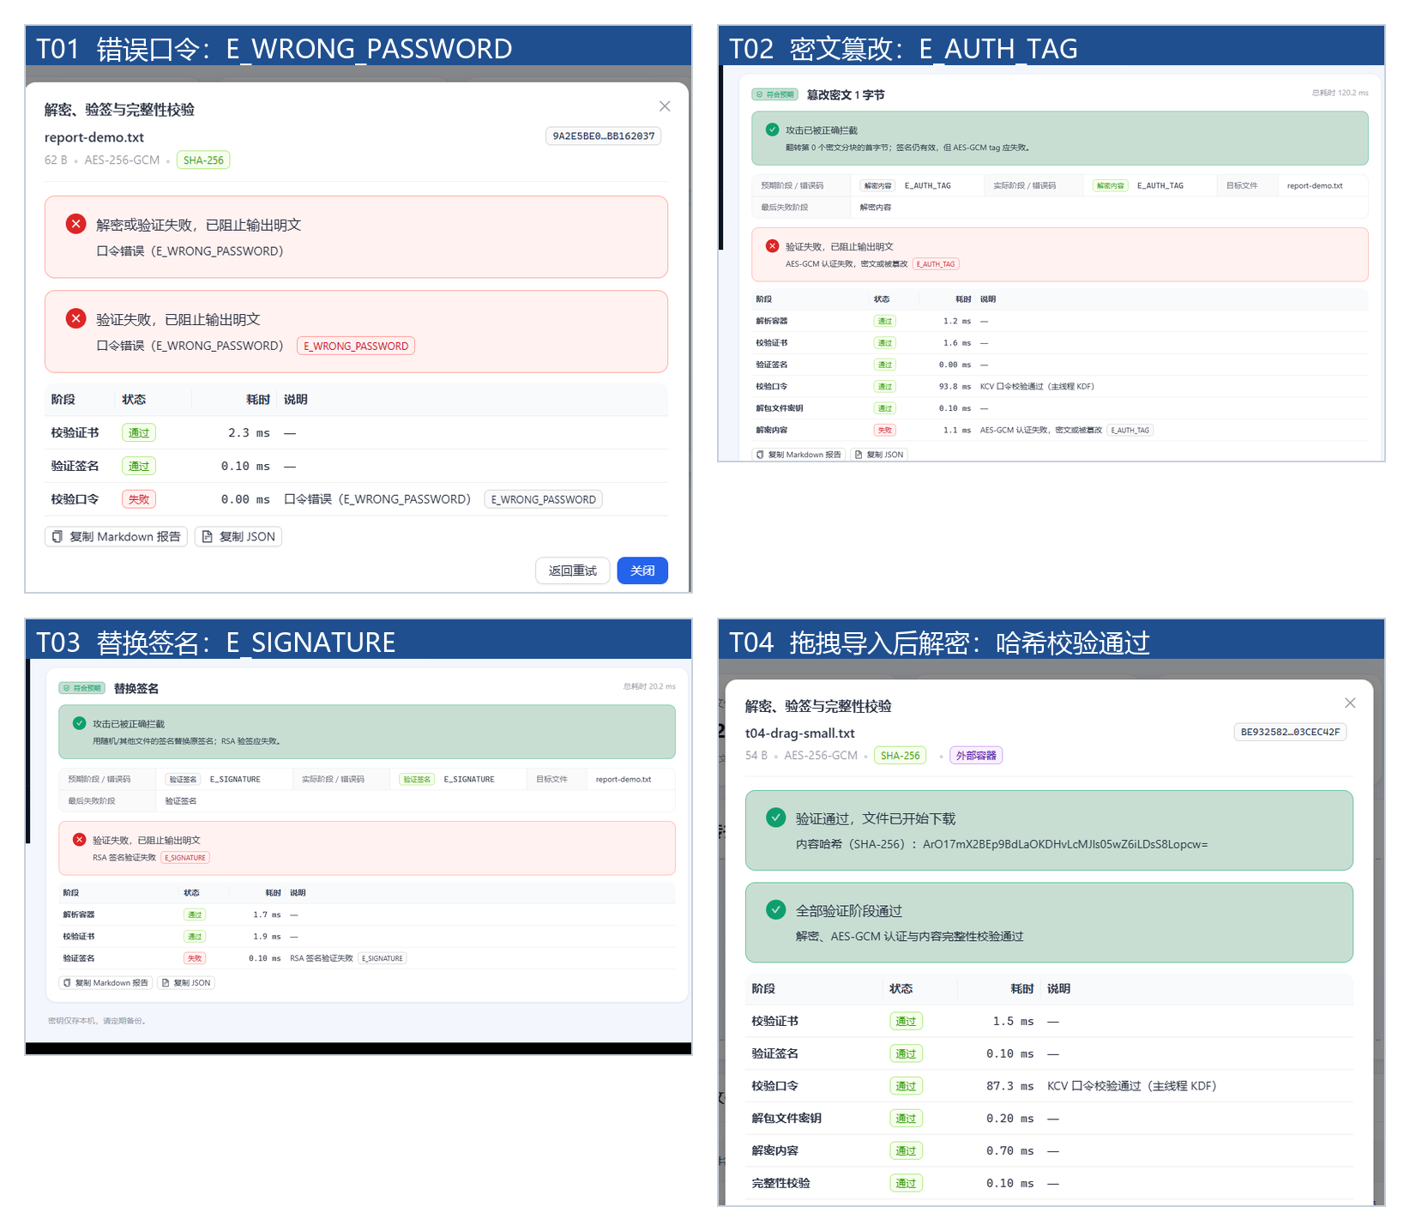
图 3-3 T01–T04 现场测试证据（局部截图）
此外，安全实验室的预期矩阵还覆盖修改文件名、降级哈希、截断、交换分块、跨文件分块和证书替换等场景；这些场景由单元测试和预期矩阵验证，本次现场演示聚焦 T01–T04。证书替换界面显示失败阶段和错误码，不显示攻击者指纹。

3.2.3 性能测试
性能测试使用 artifacts/benchmark-report.md 的完整结果，环境为 Windows 11、Edge 156 headless、16 逻辑核、16 GiB 内存、生产构建 + vite preview；数据集为 1/10/100 MiB 随机数据。AES/哈希取预热后 3 次中位数；PBKDF2/scrypt 各 1 次；RSA 签名/验签取 20 次中位数；端到端 1/10 MiB 取 2 次、100 MiB 取 1 次。结果如表 3-2 所示。
表 3-2 性能测试结果（节选）
项目 | 文件大小 | 中位耗时 | 吞吐/备注
AES-256-GCM 加密 | 100 MiB | 121.7 ms | 821.7 MiB/s
AES-256-GCM 解密 | 100 MiB | 223.2 ms | 448.0 MiB/s
SHA-256 流式哈希 | 100 MiB | 765.7 ms | 130.6 MiB/s
PBKDF2-HMAC-SHA256 600k | — | 177.8 ms | 含 HKDF 派生
scrypt N=2^17 | — | 637.2 ms | 约 128 MiB（参数推算）
RSA-3072 密钥生成 | — | 469.8 ms | 2 次中位数
RSA-3072 签名 / 验签 | — | 6.6 / 0.10 ms | 20 次中位数
端到端加密 1 / 10 / 100 MiB | — | 25.8 / 141.5 / 1230 ms | 读取+哈希+AES+签名
端到端解密 1 / 10 / 100 MiB | — | 14.9 / 130.7 / 1160 ms | AES+内容哈希

结果说明：AES-GCM 原生吞吐较高，100 MiB 加密约 122 ms；SHA-256 是端到端的主要成本之一，100 MiB 约 766 ms；PBKDF2 600k 约 178 ms，适合交互式解锁；RSA 签名/验签不是瓶颈；100 MiB 端到端加密约 1.23 s、解密约 1.16 s。需要注意，端到端数字不含 IndexedDB 读写和浏览器下载，解密计时也不含证书/签名验证，且初始化使用 10,000 次 PBKDF2；实际 UI 操作会更慢。系统上限为 4 GiB/4096 块，但本次只测到 100 MiB，不能把 100 MiB 结果外推为 4 GiB 的实测结论。

四、部分核心代码

4.1 函数部分
以下代码取自当前源码，均为节选，省略了 import、日志和样式。第（一）（二）段来自本人负责的前端/测试模块；第（三）段来自组内核心验证模块，用于说明本人如何集成和验证错误口令、签名替换等失败路径。

（一）拖拽文件分流
// DropZone.tsx（节选）
const handleDrop = (event: DragEvent<HTMLDivElement>): void => {
event.preventDefault();
dragCounter.current = 0;
setDragging(false);
if (disabled) return;
const items = Array.from(event.dataTransfer.items ?? []);
const hasDirectory = items.some((item) => {
const entry = item.webkitGetAsEntry?.();
return entry?.isDirectory;
});
if (hasDirectory) {
message.warning('暂不支持拖拽文件夹，请拖入一个或多个文件');
return;
}
const files = items
.map((item) => item.getAsFile())
.filter((file): file is File => Boolean(file));
emitFiles(files.length > 0 ? files : Array.from(event.dataTransfer.files));
};
handleDrop 用 dragCounter 处理子元素引起的 dragleave 抖动，并显式拒绝文件夹。随后 VaultPage.handleFiles 按扩展名把文件分成 .sfv、.sfbackup 和普通文件三类：.sfv 逐个验签导入，.sfbackup 引导到密钥管理，普通文件进入加密对话框。这样 .sfv 不会误进入加密流程，普通文件也不会被当作容器解析；加密要等用户点击“开始加密”后才执行，与 T04 的操作步骤一致。

（二）现场测试编排与预期判定
// TamperLabPage.tsx（节选）
const EXPECTED_MATRIX = [
{ kind: 'ciphertext-bit-flip', expectedStage: 'decrypt', expectedCode: 'E_AUTH_TAG' },
{ kind: 'replace-signature', expectedStage: 'signature', expectedCode: 'E_SIGNATURE' },
{ kind: 'modify-filename', expectedStage: 'signature', expectedCode: 'E_SIGNATURE' },
{ kind: 'downgrade-hash', expectedStage: 'signature', expectedCode: 'E_SIGNATURE' },
{ kind: 'truncate', expectedStage: 'parse', expectedCode: 'E_CONTAINER_PARSE' },
{ kind: 'swap-chunks', expectedStage: 'decrypt', expectedCode: 'E_AUTH_TAG' },
{ kind: 'replace-chunk-cross-file', expectedStage: 'decrypt', expectedCode: 'E_AUTH_TAG' },
{ kind: 'replace-certificate', expectedStage: 'certificate', expectedCode: 'E_CERT_UNTRUSTED' },
{ kind: 'wrong-password', expectedStage: 'password', expectedCode: 'E_WRONG_PASSWORD' },
];
const passed =
actualStage === outcome.expectedStage && actualCode === outcome.expectedCode;
这段代码把“预期结果”写成可比较的数据，而不是只靠人工观察。测试运行时，实验在内存副本上调用 tamperContainer，再用 verifyContainer/解密流程得到实际阶段和错误码，最后把 actualStage/actualCode 与矩阵比较，并把完整验证报告展示在页面下方。这样 T02/T03 的“符合预期”有统一的判定标准，也方便扩展到证书替换等场景。

（三）错误口令与签名验证
// kdf.ts（节选）
export async function verifyPasswordAndUnlock(
password: string,
params: KdfParams,
expectedKcv: string,
): Promise<UnlockMaterial> {
const material = await deriveUnlockMaterial(password, params);
if (!verifyKcv(expectedKcv, material.kcv)) {
throw new AppError(ErrorCodes.WRONG_PASSWORD, '口令错误', { stage: 'password' });
}
return material;
}
// verifyContainer.ts（节选）
await report.run('signature', async () => {
const valid = await verifyManifestSignature(
source.headerBytes,
source.signature,
certificate.publicKey,
);
if (!valid) {
throw new AppError(ErrorCodes.SIGNATURE, 'RSA 签名验证失败', {
stage: 'signature',
});
}
});
verifyPasswordAndUnlock 先完成完整 KDF/HKDF，再用常数时间比较 KCV；失败时抛出 E_WRONG_PASSWORD，不会进入 DEK 解包。verifyContainer 在证书阶段之后执行 RSA 验签，失败时抛出 E_SIGNATURE。两段代码分别对应 T01 和 T03；本人负责把它们接入解密向导/篡改实验室，并验证失败时不会产生下载文件。

五、课题完成过程中遇到的问题及解决方法
问题1：错误口令和密文篡改的失败阶段容易混淆。 测试密文篡改时，如果输入错误口令，系统会先报 E_WRONG_PASSWORD，而不是预期的 E_AUTH_TAG。原因是验证顺序为口令（S3）在前、GCM 解密（S5）在后；密文篡改必须使用正确口令才能走到 GCM 阶段。
解决方法：在篡改实验室的口令输入框下增加“需解密至 GCM 阶段才会失败”的提示；在 T02 测试步骤中明确要求输入正确口令；在测试矩阵中记录每个用例的前置条件，避免把“口令错误”误判为“密文篡改未检测”。
问题2：Playwright 选不到 Ant Design 的中文按钮。 自动化测试按“关闭”查找按钮时经常失败，实际文本是“关 闭”；多个 Tab 中存在同名表单，也会导致选择器命中错误元素。
解决方法：在 ConfigProvider 中设置 button={{ autoInsertSpace: false }}；为不同表单设置唯一的 name；测试时把范围限定到当前激活的 Tab（.ant-tabs-tabpane-active）。调整后浏览器冒烟和拖拽脚本可以稳定复用。
问题3：浏览器版和 Electron 版的数据不互通。 浏览器使用 localhost origin，Electron 使用 app:// origin，两者的 IndexedDB 相互独立；如果直接更换安装路径，还可能看起来像“数据丢失”。
解决方法：桌面版固定 app://secure-file-vault 安全协议和 %APPDATA%\SecureFileVault 数据目录；文档说明两套保管库独立；跨版本/跨设备迁移使用 .sfv 容器和 .sfbackup 备份，而不是复制浏览器缓存。
问题4：便携 exe 的测试启动和构建遇到环境问题。 测试终端设置了 ELECTRON_RUN_AS_NODE=1，Electron 会以 Node 模式运行并立即退出；另外，electron-builder 在 Windows 上处理 winCodeSign 时可能因符号链接权限失败。
解决方法：在 Electron 测试脚本中删除 ELECTRON_RUN_AS_NODE，分别用默认和临时数据目录复测；构建时设置 signAndEditExecutable: false，生成未签名便携 exe，并在文档中提示 SmartScreen 的“未知发布者”提示。最终便携 exe 可正常启动，约 77 MB。
问题5：原有拖拽测试只覆盖了“拖拽加密”。 现有 dragdrop-smoke.mjs 只拖入两个普通文件并检查入库，没有拖入 .sfv、没有解密下载、没有哈希比对，不能支撑“拖拽文件加解密成功”的完整结论。
解决方法：新增 T04 端到端脚本：拖拽两个文件（含一个 4.01 MiB 多分块文件）→ 导出 .sfv → 删除本地副本以避免 fileId 去重 → 拖入 .sfv 验签导入 → 向导解密下载 → 用 Node crypto 计算原始/下载文件 SHA-256 并比对。测试结果为：拖拽负责加密/导入，解密由向导完成，下载文件哈希与原始文件一致。

六、总结

6.1 完成情况
表 6-1 题目要求与完成证据
要求 | 实现/证据
AES/哈希/KDF | AES-128/256-GCM、4 MiB 分块；SHA-256/SHA-1；PBKDF2 600k/scrypt 2^17；T04 多分块文件
RSA/下载验签 | RSA-3072 + PKCS#1 v1.5 + SHA-256；T02 E_AUTH_TAG、T03 E_SIGNATURE；失败不出明文
密钥管理四项 | 安全存储、.sfkey 导出、.sfbackup 备份/恢复、X.509 指纹信任
现场测试 | T01–T04 全部通过；T04 小文件/4.01 MiB 文件下载哈希一致
性能数据 | 100 MiB 端到端加密 1.23 s、解密 1.16 s；AES/哈希/KDF/RSA 数据
GUI/安全局限 | React + Ant Design 中文界面、拖拽/导入；SHA-1、明文元数据、TOFU、JS 内存/删除限制

6.2 本人工作与收获
本人完成了系统总体架构和前端侧设计，实现了文件库、密钥管理、安全实验室、性能测试、审计和设置页面，完成了 T01–T04 现场测试、性能测试和测试取证，并整理了威胁模型和安全局限。工作中体会最深的是：安全功能的“正常路径”只是一部分，失败路径同样需要设计——错误口令、密文篡改、签名替换必须被稳定拦截，且不能产生明文文件；测试要把前置条件、失败阶段和错误码写清楚，否则很容易把不同阶段的失败混为一谈。

6.3 局限与改进方向
系统满足课程要求，但不是生产级安全产品。后续可改进的方向包括：禁用 SHA-1；加密文件名、大小等元数据；引入 CA/吊销或更完整的证书策略；增加抗回滚版本号和审计哈希链；改进安全删除和流式落盘；把 RSA PKCS#1 v1.5 迁移到 RSA-PSS 或 Ed25519；为便携 exe 增加代码签名和自动更新校验。通过这些改进，系统可以在保持本地化优势的同时，进一步提高安全性和可运维性。

